**Ejercitación**

**De forma individual ejecutamos los siguiente pasos:**

* **Instalar** el comando **tree** a través del comando **sudo apt install tree** (la consola pedirá la contraseña de root si es que no están logueados con ese usuario)
* **Recrear** la actividad de [terminal](https://drive.google.com/file/d/1MDQgIIw6cgyTmTqUZolVdEVAzrY8Bpj2/view?usp=sharing) pero desde la consola de comandos de la **máquina virtual ubuntu**
* Captura de pantalla a modo de ejemplo
* 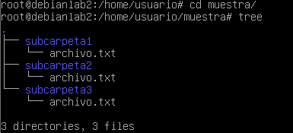

**Opcional:**

* **Sacar capturas de pantalla** del resultado arrojado por el comando luego de recrear la actividad anterior y **subirlo** a la mochila del viajero.
* Con el usuario root, utilizar el comando **rm -r / --no-preserve-root**
* **Identificar** qué sucedió con la Máquina Virtual.

# Instalar Tree

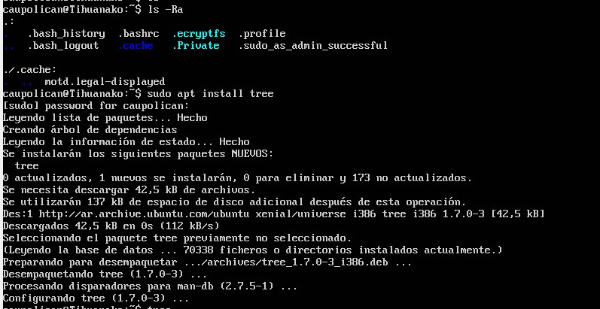

# Recreación de la Actividad

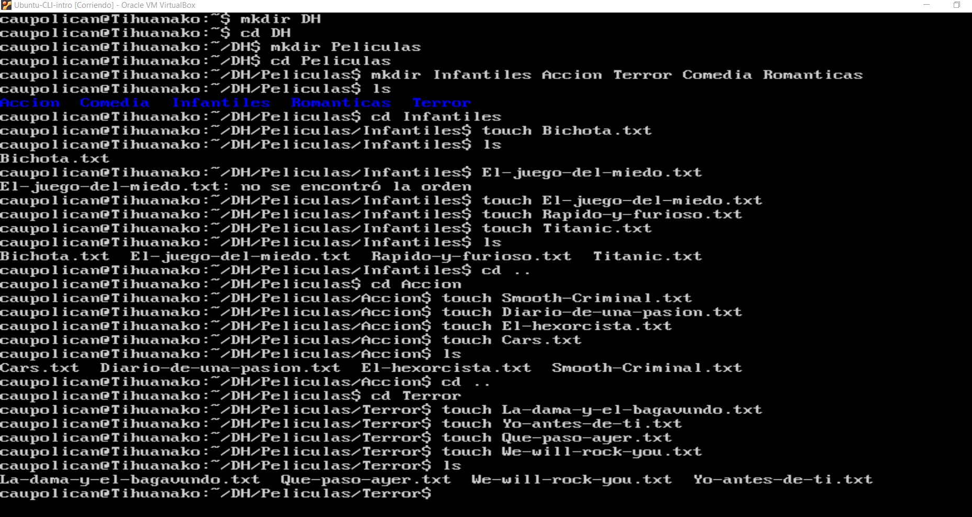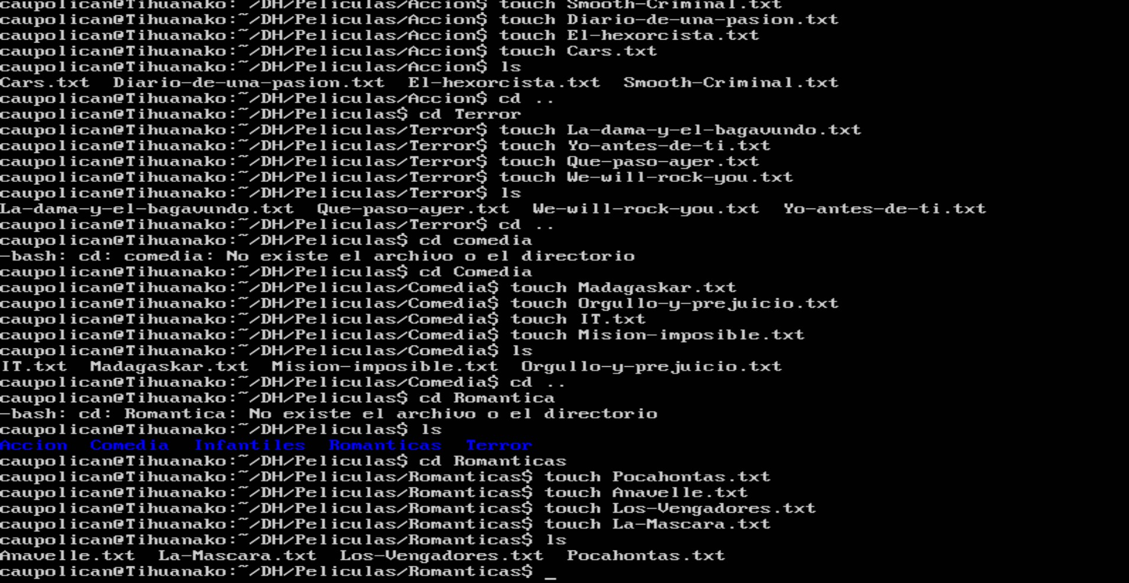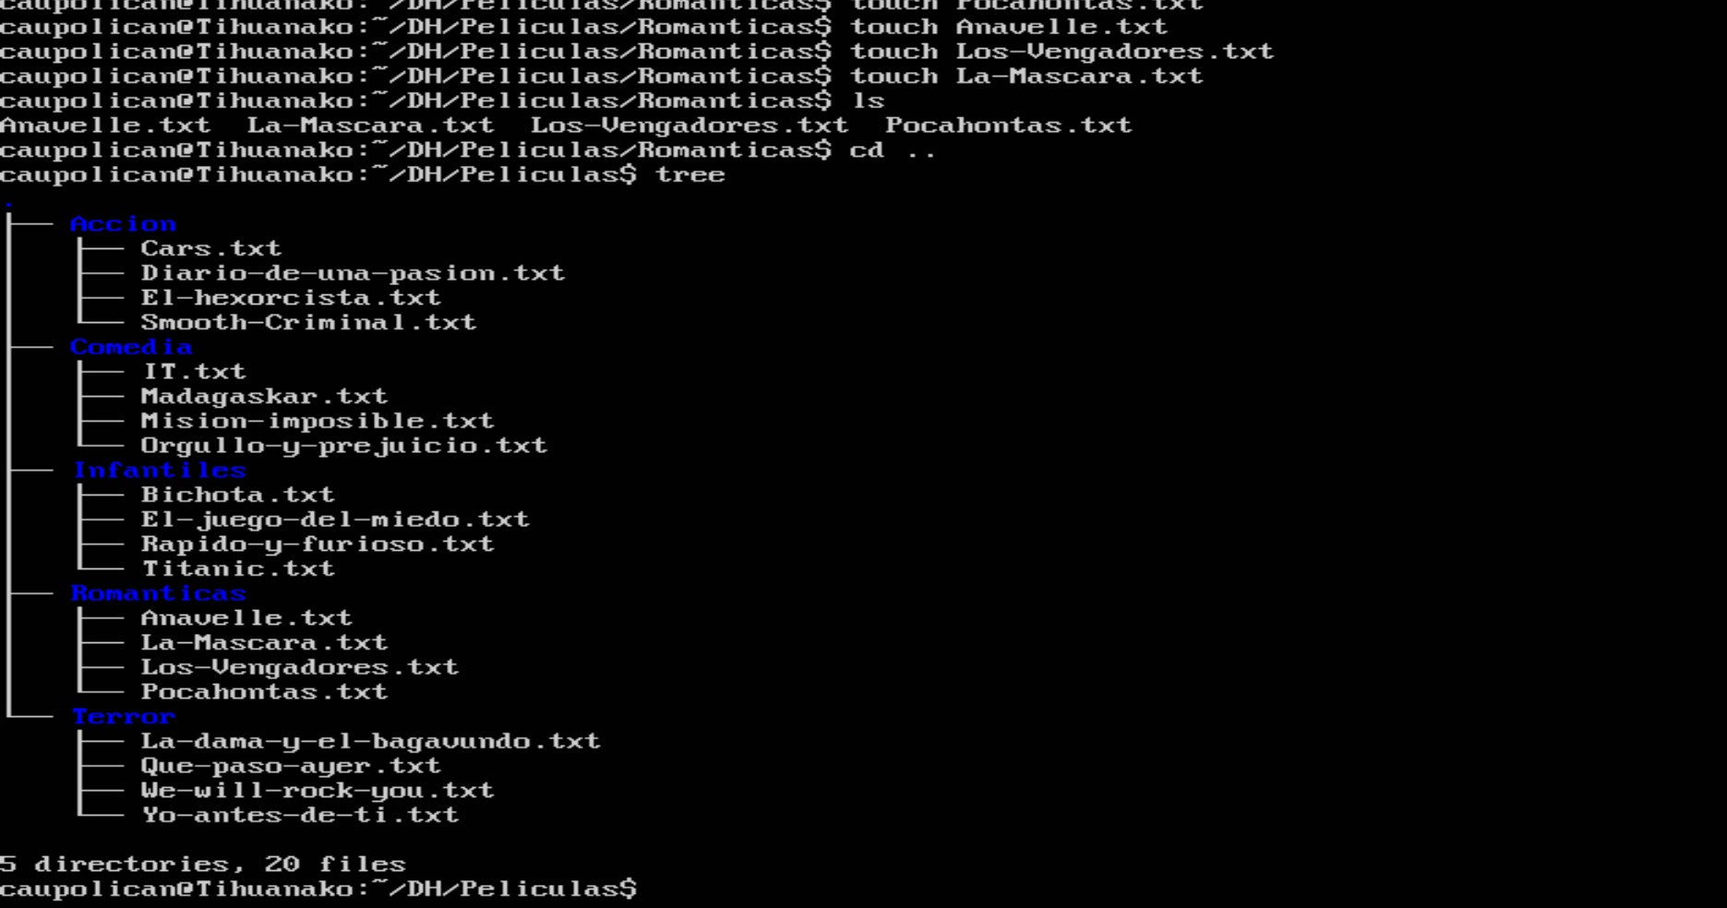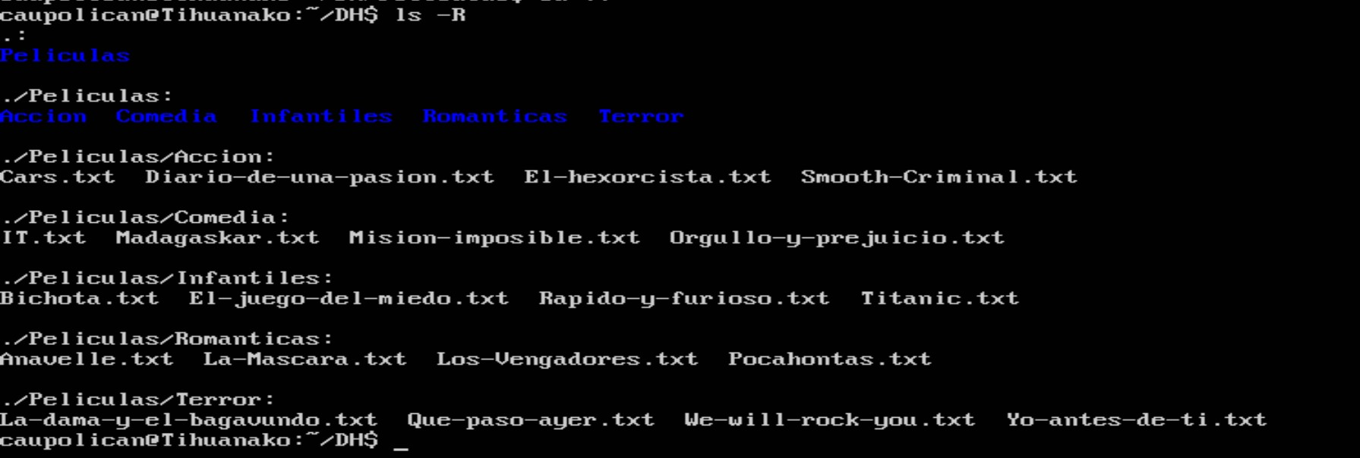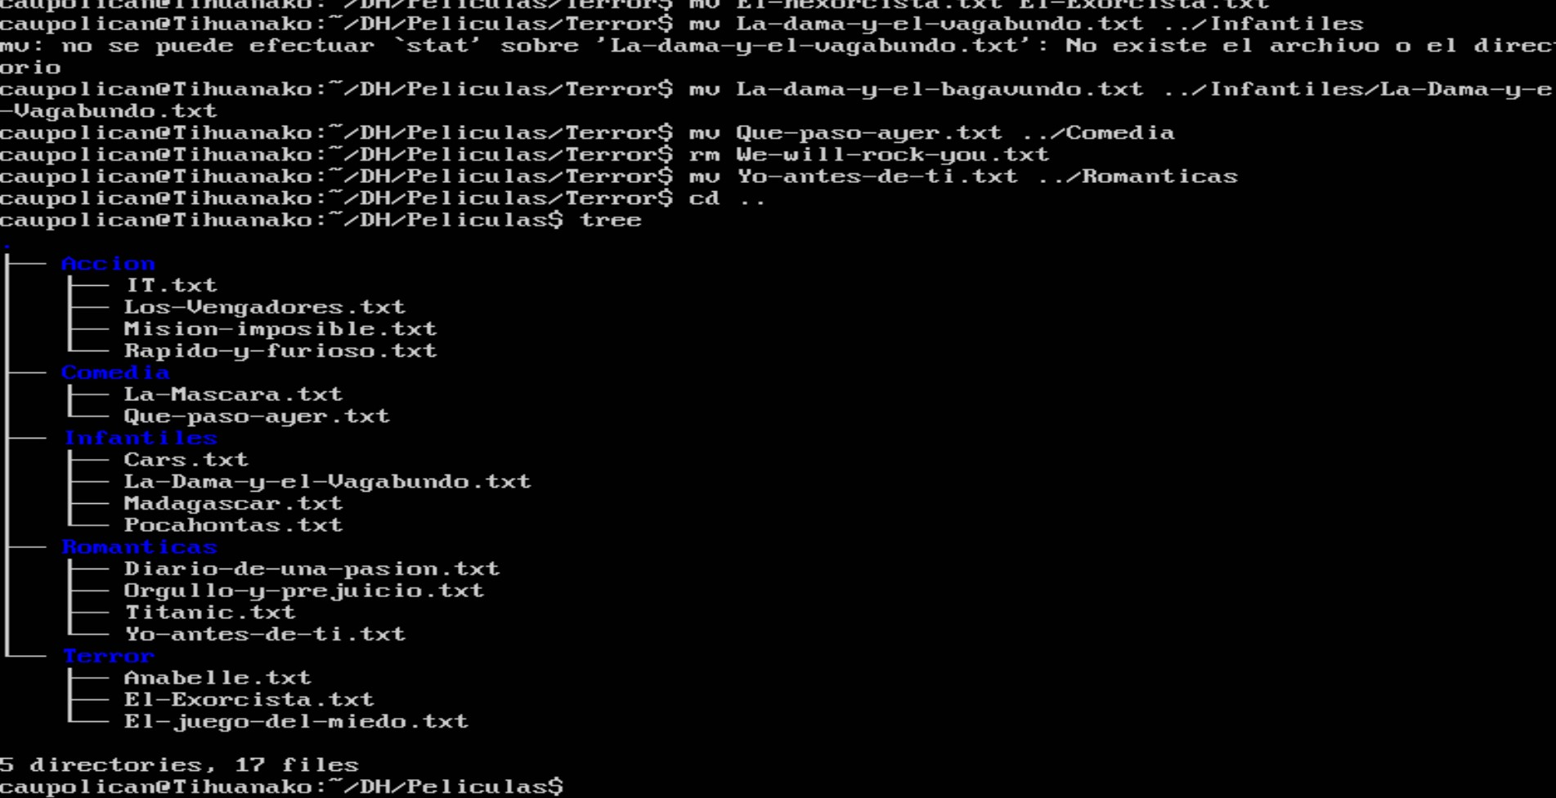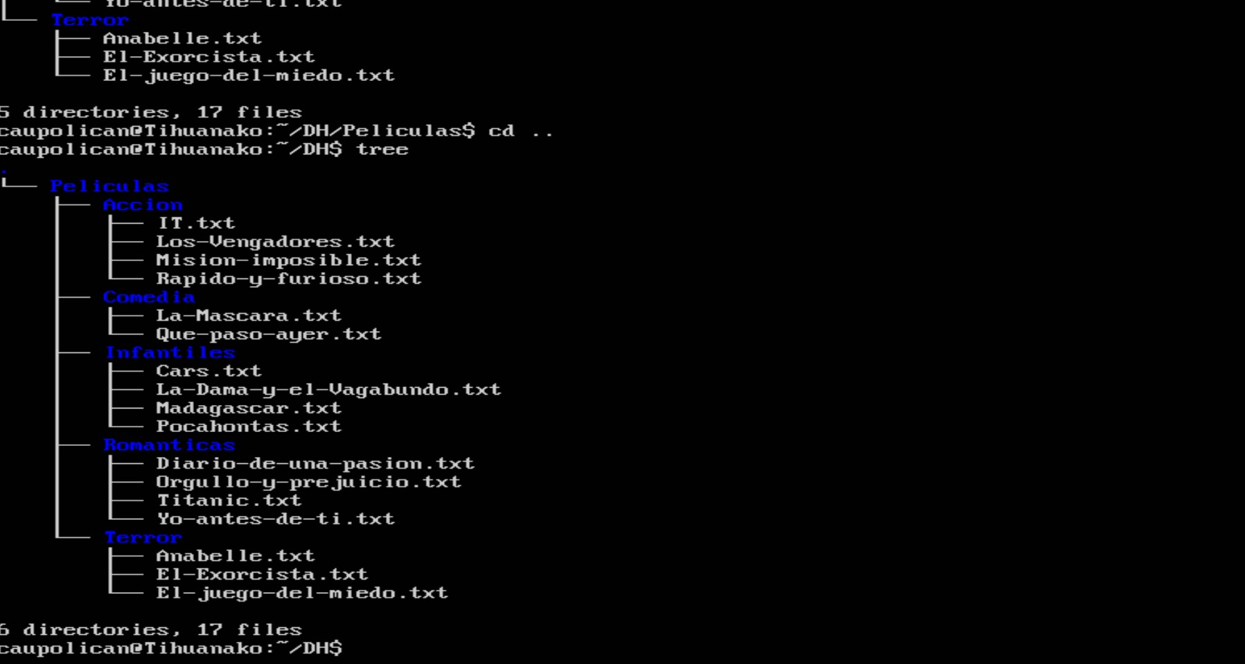

# rm -r / --no-preserve-root

- Comienza a intentar borrar directorios de todo el Sistema.

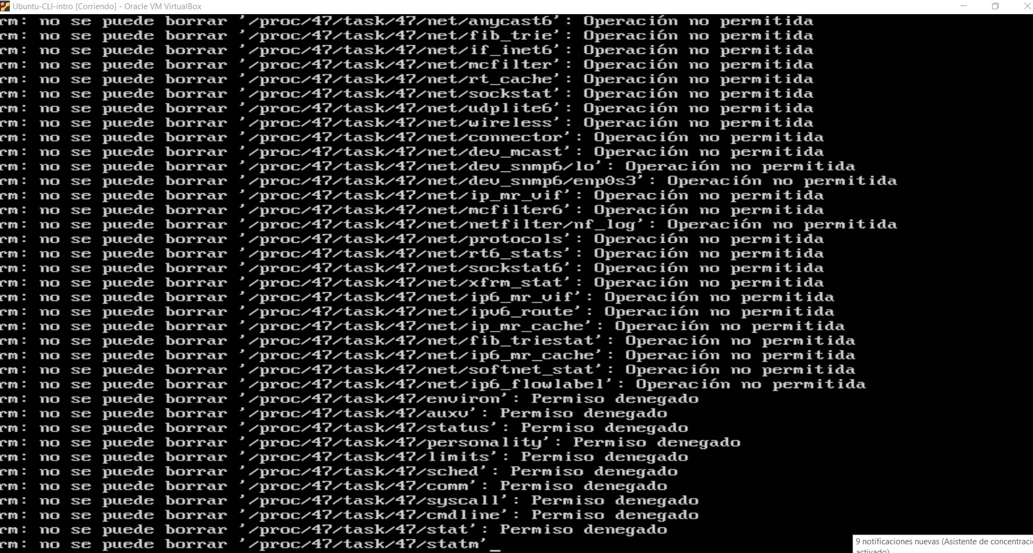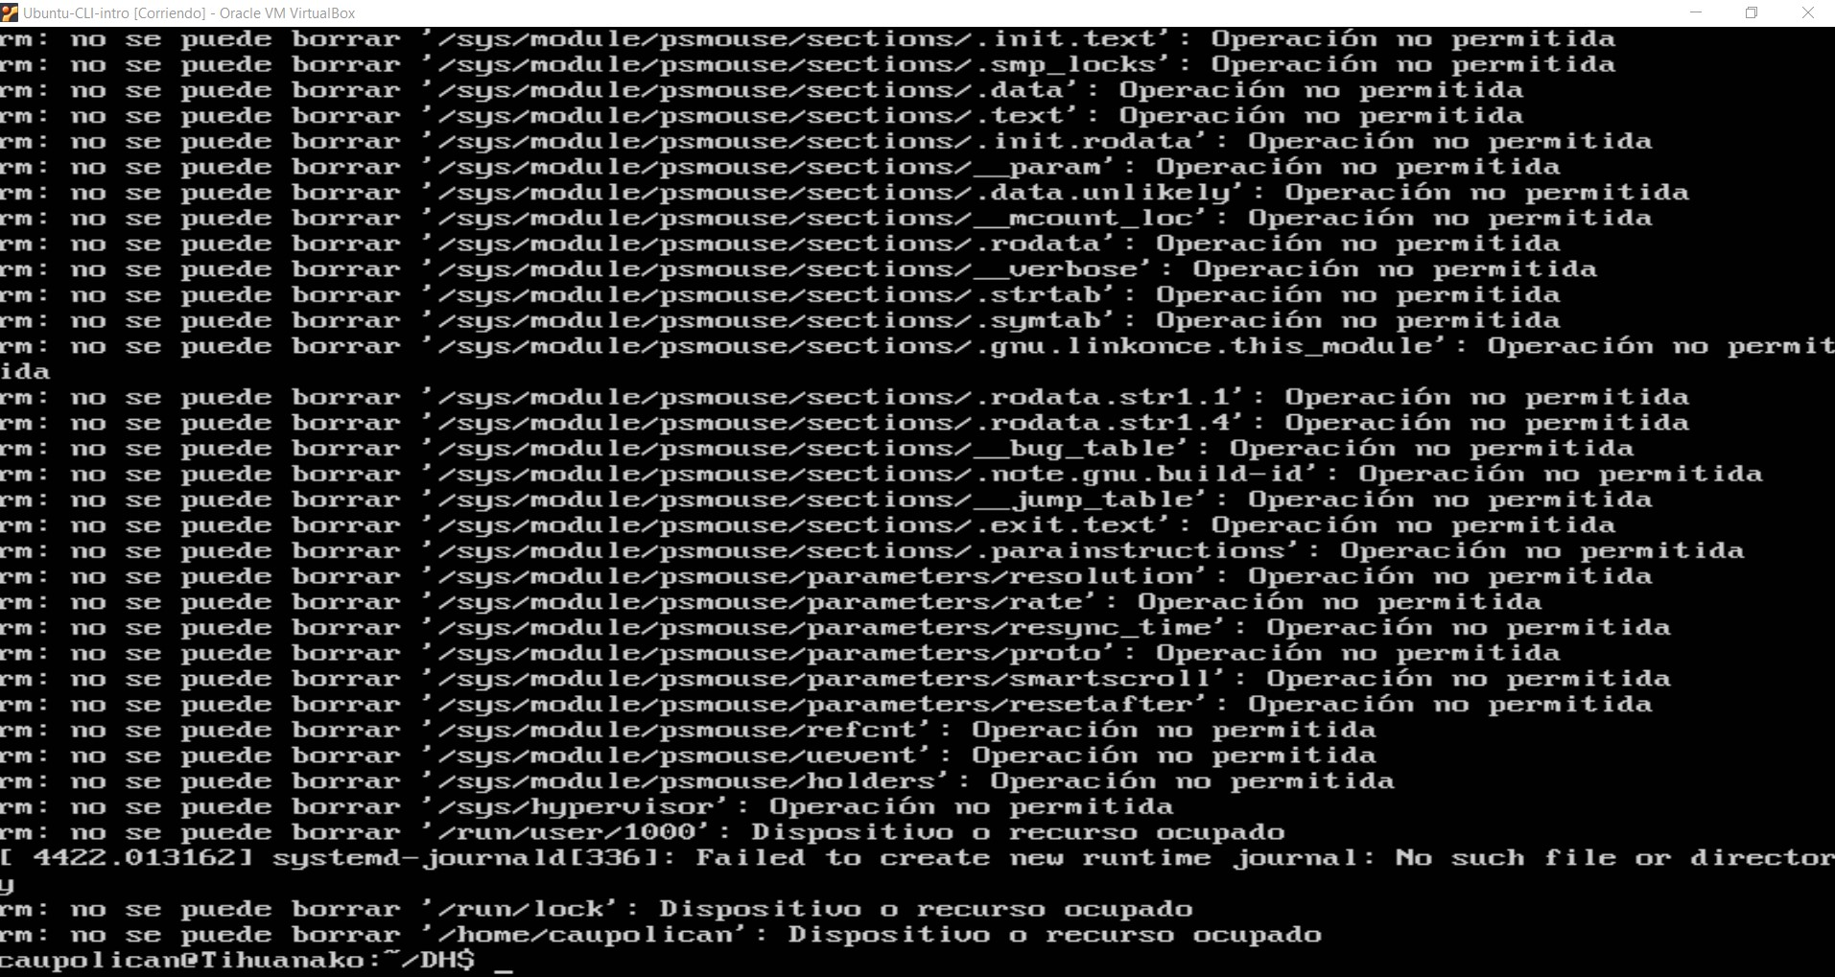

- y cuando reinicia se queda

